登録から活動までの流れ

ボランティア派遣調整
事前に登録いただいた活動可能日等を元に登録ボランティアの方に連絡し、活動の可否の確認及び調整を行います。※連絡は、下記にて希望された方法で行います。メールへ返信又は電話にて連絡がつかない場合には、不参加ということで対応させていただきます。

当日、福祉センターに集合し活動！

令和５年度 除雪ボランティア 個人登録カード
氏 名 | ふりがな | 男 ・ 女
生年月日 | 西暦（ ）年 月 日 （ 才）
住 所 | 〒（ ）
連絡先 | 電話番号
 | メールアドレス
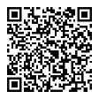
◆希望する連絡手段 □ メール □ 電話
Google Formからの
登録も可能です！
◆ボランティア保険加入 □ 加入します □ 加入済み
◆活動可能日
活動日は、原則、土曜日を予定しておりますが、降雪・積雪の状況によっては急遽平日や日曜日に活動を行うことがあります。
こちらの表には平日・土日問わず、活動可能な日に〇、活動ができない日に×を御記入ください。
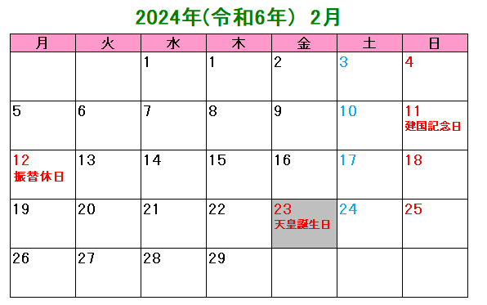
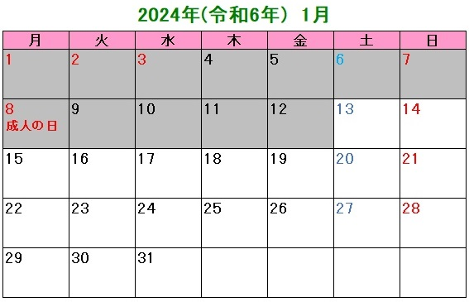

※網掛け部分の活動はございません

